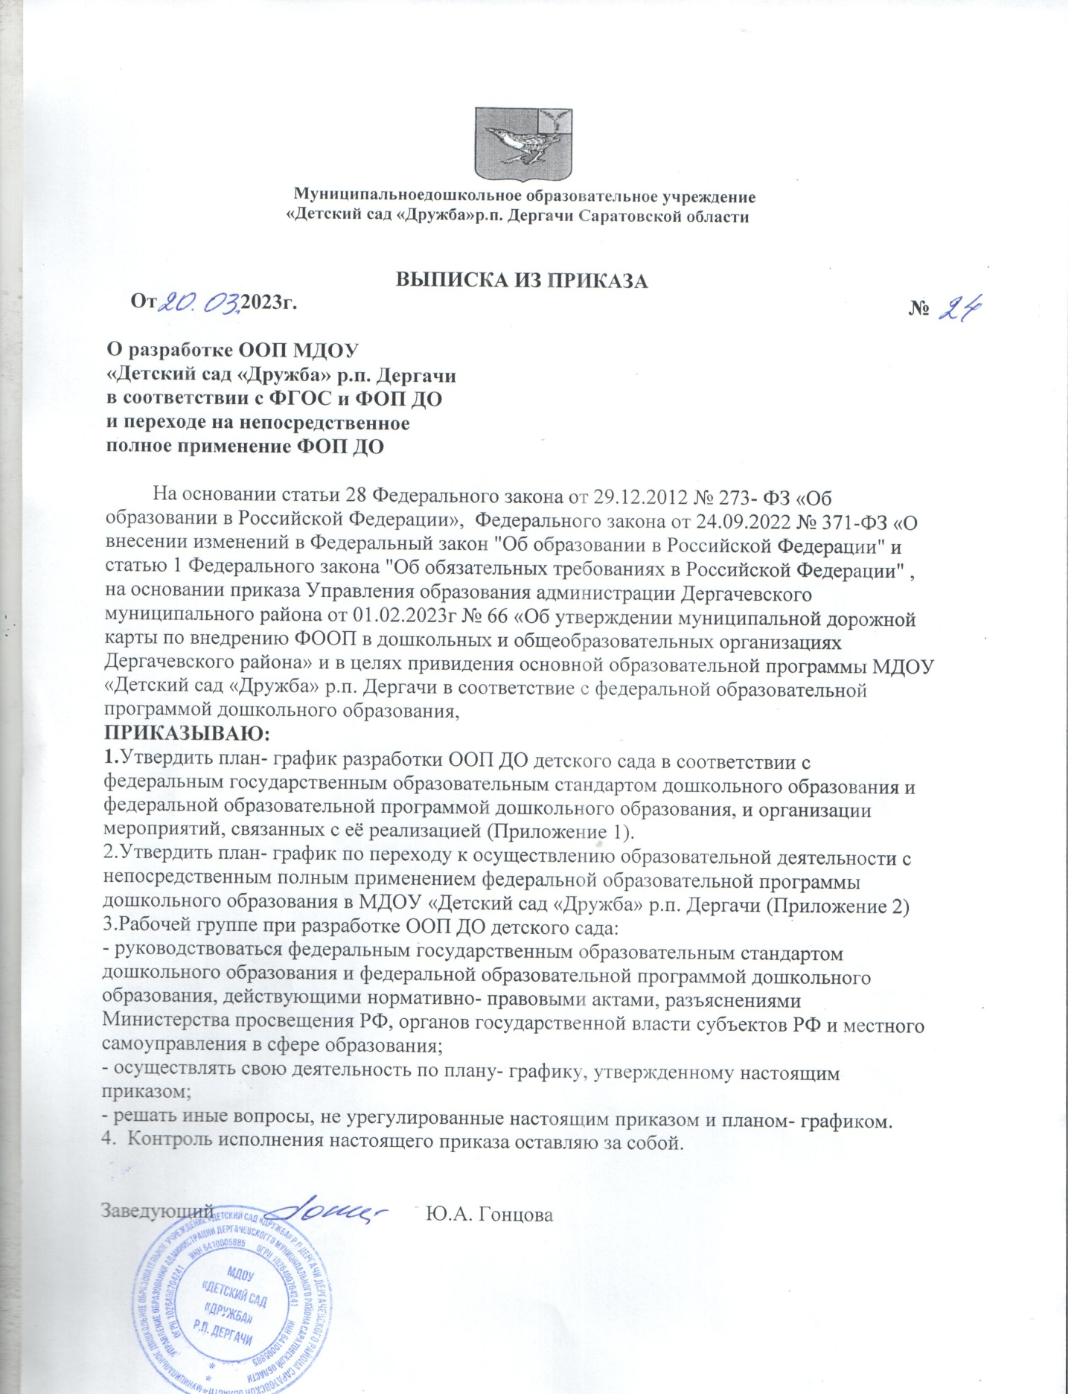


Муниципальноедошкольное образовательное учреждение
«Детский сад «Дружба»р.п. Дергачи Саратовской области

ВЫПИСКА ИЗ ПРИКАЗА
От 2023г. №

О разработке ООП МДОУ
«Детский сад «Дружба» р.п. Дергачи
в соответствии с ФГОС и ФОП ДО
и переходе на непосредственное
полное применение ФОП ДО

На основании статьи 28 Федерального закона от 29.12.2012 № 273- ФЗ «Об образовании в Российской Федерации», Федерального закона от 24.09.2022 № 371-ФЗ «О внесении изменений в Федеральный закон "Об образовании в Российской Федерации" и статью 1 Федерального закона "Об обязательных требованиях в Российской Федерации" , на основании приказа Управления образования администрации Дергачевского муниципального района от 01.02.2023г № 66 «Об утверждении муниципальной дорожной карты по внедрению ФООП в дошкольных и общеобразовательных организациях Дергачевского района» и в целях привидения основной образовательной программы МДОУ «Детский сад «Дружба» р.п. Дергачи в соответствие с федеральной образовательной программой дошкольного образования,
ПРИКАЗЫВАЮ:
1.Утвердить план- график разработки ООП ДО детского сада в соответствии с федеральным государственным образовательным стандартом дошкольного образования и федеральной образовательной программой дошкольного образования, и организации мероприятий, связанных с её реализацией (Приложение 1).
2.Утвердить план- график по переходу к осуществлению образовательной деятельности с непосредственным полным применением федеральной образовательной программы дошкольного образования в МДОУ «Детский сад «Дружба» р.п. Дергачи (Приложение 2)
3.Рабочей группе при разработке ООП ДО детского сада:
- руководствоваться федеральным государственным образовательным стандартом дошкольного образования и федеральной образовательной программой дошкольного образования, действующими нормативно- правовыми актами, разъяснениями Министерства просвещения РФ, органов государственной власти субъектов РФ и местного самоуправления в сфере образования;
- осуществлять свою деятельность по плану- графику, утвержденному настоящим приказом;
- решать иные вопросы, не урегулированные настоящим приказом и планом- графиком.
4. Контроль исполнения настоящего приказа оставляю за собой.

Заведующий Ю.А. Гонцова

Приложение 1 к приказу МДОУ
«Детский сад Дружба» р.п. Дергачи
от 2023 №
План-график
по разработке ООП ДО детского сада в соответствии с федеральным государственным образовательным стандартом дошкольного образования и федеральной образовательной программой дошкольного образования и организации мероприятий, связанных с ее реализацией
мероприятие | срок | исполнитель | результат
1.Управленчиские мероприятия
Рабочие совещания по вопросам разработки ООП ДО детского сада в соответствии с ФГОС и ФОП | Не реже 1 раза в месяц | рабочая группа, заведующий | Протокол
Оценка предметно-пространственной развивающей образовательной среды на соответствие ФГОС и ФОП | Февраль-март | руководитель рабочей группы и члены рабочей группы. | Акты, справки и т.п
Инвентаризация литературных, музыкальных, художественных и кинематографических произведений для подготовки ООП ДО детского сада в соответствии с ФОП | Март | члены рабочей группы, руководитель рабочей группы и инвентаризационная комиссия | Справки, описи, заявки
Экспертиза локальных актов детского сада в сфере образования (на несоответствие требованиям ФГОС и ФОП) | февраль | Руководитель рабочей группы и члены рабочей группы | Отчет и по необходимости проекты обновленных локальных актов
Педагогические советы, посвященные вопросам подготовки ООП ДО детского сада в соответствии с ФГОС и ФОП | Январь, май и август | Рабочая группа, заведующий | Протоколы
Модернизация предметно-пространственной развивающей образовательной среды и закупка необходимой материально-технической базы | Март – июль | Руководитель рабочей группы, завхоз, заведующий | Отчет
Принятие актуализированных в соответствии с требованиями ФОП локальных актов детского сада в сфере образования | По необходимости | Руководитель рабочей группы, заведующий | Приказы
2. Мероприятия по разработке ООП ДО
Изучение документов федерального, регионального уровня, регламентирующих применение ФОП при подготовке ООП ДО детского сада | В течение всего периода | Рабочая группа, заведующий | Пакет документов
Анализ действующей ООП ДО детского сада на предмет соответствия ФОП | Январь– февраль | Рабочая группа | Протокол заседания рабочей группы
Рассмотреть возможность предусмотреть в ООП ДО детского сада применения федеральной рабочей программы образования, федеральной рабочей программы воспитания и федерального календарного плана воспитательной работы | Февраль | Рабочая группа, педагогические работники | Протокол заседания рабочей группы
Мониторинг образовательных потребностей (запросов) обучающихся и родителей (законных представителей) для проектирования ООП ДО детского сада в части, формируемой участниками образовательных отношений | Март–май | Руководитель рабочей группы воспитатели | Опросные листы, аналитическая справка
Подготовка проекта ООП ДО детского сада в соответствии с ФОП и ФГОС. Предусмотреть в ООП ДО детского сада содержание и планируемые результаты не ниже содержания и планируемых результатов ФОП | Март–июль | Рабочая группа | Проект ООП ДО детского сада
Корректировка проекта ООП ДО детского сада с учетом предложений и замечаний методического совета | Август | Члены рабочей | Актуализированная редакция ООП ДО детского сада
Рассмотрение проекта ООП ДО детского сада на педагогическом совете | Август | Руководитель рабочей группы | Протокол
Утверждение ООП ДО детского сада | Август | Заведующий | приказ
3. Методическое сопровождение
Разработать методические материалы по сопровождению реализации федеральной рабочей программы образования | Апрель–август | Члены рабочей группы (в рамках своей компетенции) | Методические материалы
Разработать методические материалы по сопровождению реализации федеральной рабочей программы воспитания и федерального календарного плана воспитательной работы | Апрель–август | Члены рабочей группы (в рамках своей компетенции) | Методические материалы
Разработать методические материалы по сопровождению реализации программы коррекционно развивающей работы | Апрель–август | Члены рабочей группы (в рамках своей компетенции) | Методические материалы
Обеспечить для педагогических работников консультационную помощь по вопросам применения ФОП | Февраль– август | Рабочая группа | Рекомендации, методические материалы и т. п.
4. Информационное обеспечение
Родительские собрания, посвященные ООП ДО детского сада, подготовленных по ФГОС и ФОП | Апрель, август | Рабочая группа, воспитатели | Протоколы
Разместить ООП ДО на сайте детского сада | Не позднее 31 августа | Ответственный за сайт детского сада | Информация на сайте

Приложение 2 к приказу МДОУ
«Детский сад Дружба» р.п. Дергачи
от 2023 №

План-график
по переходу к осуществлению образовательной деятельности с непосредственным полным применением ФОП ДО в МДОУ «Детский сад «Дружба» р.п. Дергачи
мероприятие | срок | исполнитель | результат
1.организационно - управленческое обеспечение
Организовать и провести педагогические советы (семинары), посвященные вопросам подготовки к непосредственному применению ФОП ДО | Январь, февраль, май и август | Рабочая группа, заведующий | Протоколы
Провести экспертизу локальных актов детского сада в сфере образования (на не соответствие требованиям ФОП ДО) | Февраль | Заведующий, старший воспитатель | Отчет и по необходимости проекты обновленных локальных актов
Издать приказ об отмене ООП детского сада и непосредственном полном применении ФОП ДО при осуществлении воспитательно -образовательной деятельности | Август | Руководитель рабочей группы, заведующий | Приказ
Издать приказы об утверждении актуализированных, в соответствии с требования, ФОП ДО локальных актов детского сада в сфере образования | По необходимости | Руководитель рабочей группы, заведующий | Приказы
2. Нормативно- правовое обеспечение
Сформировать банк данных нормативно-правовых документов федерального, регионального, муниципального уровней, обеспечивающих внедрение ФОП | Январь-август | Руководитель рабочей группы, заведующий | Банк данных нормативно -правовых документов
Изучение документов федерального, регионального уровня, регламентирующих введение ФОП | Январь-август | Руководитель рабочей группы, Заведующий, Рабочая группа | Листы ознакомления с документами федерального, регионального уровня, регламентирующими введение ФОП
Провести экспертизу локальных актов детского сада в сфере образования на соответствие требованиям ФОП ДО | Январь-август | Руководитель рабочей группы, заведующий | Отчет и по необходимости проекты обновленных локальных актов
Внести изменения в программу развития образовательной организации | Январь-август | заведующий | Приказ о внесении изменений в программу развития образовательной организации
Внесение изменений и дополнений в Устав образовательной организации (при необходимости) | Январь-август | заведующий | Устав образовательной организации
Издать приказ об утверждении новой ООП ДО в соответствии с ФОП ДО и использовании ее при осуществлении воспитательно-образовательной деятельности | Август | Руководитель рабочей группы, заведующий | Приказ
3. Кадровое обеспечение
Проанализировать укомплектованность штата для обеспечения применения ФОП ДО. Выявление кадровых дефицитов | Март–май | Руководитель рабочей группы | Аналитическая справка
Провести диагностику образовательных потребностей педагогических работников по вопросам перехода на полное применение ФОП ДО | Март | Рабочая группа | Справка, график повышения квалификации
Проанализировать профессиональные затруднения педагогических работников по вопросам перехода на применение ФОП ДО | Апрель –май | Рабочая группа | Опросные листы или отчет
Направить педагогических работников на обучение по программе повышения квалификации по вопросам применения ФОП ДО | Апрель– июнь | Руководитель рабочей группы и заведующий | Приказ, документы о повышении квалификации
4. Методическое обеспечение
Разработать методические материалы по сопровождению реализации федеральной рабочей программы образования | Апрель–август | Члены рабочей группы | Методические материалы
Разработать методические материалы по сопровождению реализации федеральной рабочей программы воспитания и федерального календарного плана воспитательной работы | Апрель–август | Члены рабочей группы | Методические материалы
Разработать методические материалы по сопровождению реализации программы коррекционно-развивающей работы | Апрель–август | Члены рабочей группы | Методические материалы
Обеспечить для педагогических работников консультационную помощь по вопросам применения ФОП ДО | Февраль– август | Руководитель рабочей группы | Рекомендации, методические материалы и т. п
5. Информационное обеспечение
Провести родительские собрания, посвященные применению ФОП ДО | Апрель, август | Члены рабочей группы | Протоколы
Размещение актуальной информации о подготовке к реализации ФОП ДО на информационных стендах, детского сада, информационном пространстве (сайте, социальных сетях) | Февраль– август | Руководитель рабочей группы | Информация
Разместить ФОП ДО на сайте детского сада | До 1 сентября | Руководитель рабочей группы | Информация на сайте
6. Материально-техническое обеспечение
Проведение диагностики готовности ДОУ к введению ФАОП ДО | февраль- апрель | зам. заведующего по АХР,  Ст.воспитатель рабочая группа, | План-график обновления образовательной среды (в т.ч. оснащенности РППС и УМК) ДОУ в  соответствии с  требованиями ФАОП ДО
Обеспечение обновления образовательной среды ДОУ в соответствии с требованиями ФАОП ДО. | поэтапно | Заведующий, Ст.воспитатель рабочая группа,  педагогические работники | Наличие заключенных договоров для осуществления поэтапного обновления образовательной среды ДОУ в соответствии с требованиями  ФАОП ДО
Приведение МТБ в соответствие требованиям ФАОП ДО, действующим СанПиН и  противопожарным нормам, нормам ОТ  работников ДОУ | поэтапно | Заведующий,  зам. заведующего по АХЧ | Наличие заключенных договоров

